～１人ひとりの輝きを合わせて～
令和５年４月１４日
壬生町立南犬飼中学校
第１学年 学年だより №１
響けSymphony
ご入学おめでとうございます。
４月１０日（月）に行われた入学式では、１年生の大変立派な姿を見ることができて、とても嬉しかったです。凛とした姿勢、そして、元気ではきはきとした返事に意識の高さを感じ、感心しました。
学年だよりのタイトル「Symphony」は、「シンフォニー」と読みます。オーケストラで用いられる用語ですが、
生徒一人ひとりが、新しい仲間と一日も早く仲良くなり、お互いに協力してそれぞれの個性を認め合い、自分や周りの人を大切にして欲しいという願いが込められています。

保護者のみなさまへ
お子様のご入学おめでとうございます。大切なお子様をお預かりする喜びと、責任を感じて
おります。楽しく安全な学校生活を送ることができるように、職員一同、一生懸命努めさせて
いただきます。どうぞよろしくお願いいたします。
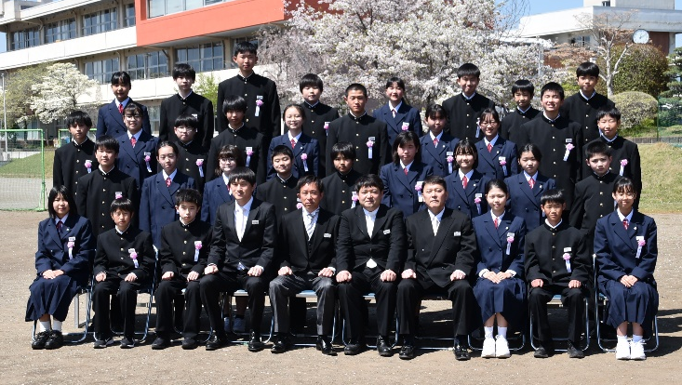
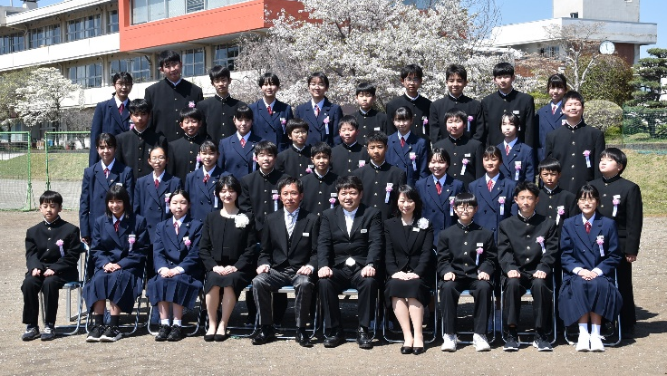

１組
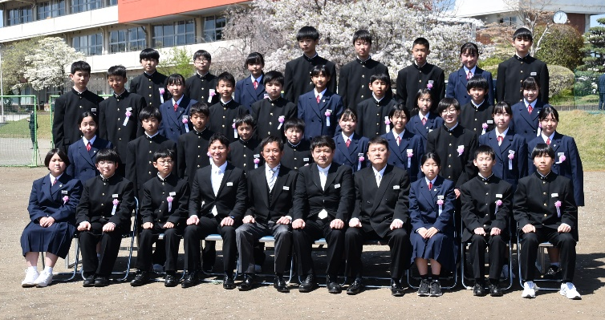
２組

３組

５組
４組

